* Maak opdrachten 4.5 tm 4.7 alleen

4.5

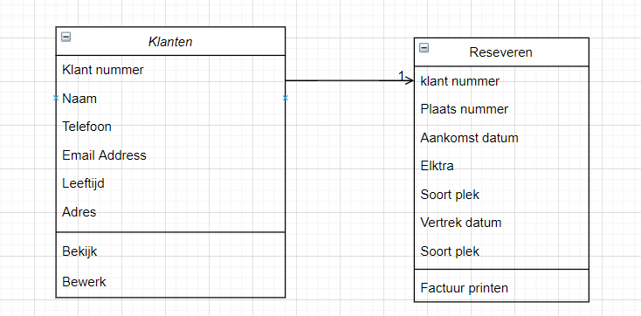

Opdracht 4.6

Op een sportschool kun je verschillende sporten beoefenen. Een sportleraar kan meerdere cursussen geven. Van de cursussen en leden is het mogelijk om deze te aan te passen en om de gegevens af te drukken. De sportschool heeft 350 leden die gedurende de hele week van 9.00 tot 22.00 de sportschool kunnen bezoeken en trainen. De leden kunnen zich inschrijven voor meerdere cursussen. Voor elke cursus bestaat een vaste prijs. Maak een klassen diagram van de objecten leraar, lid en cursus. Geef de onderlinge associatie aan tussen de objecten aan als deze aanwezig is.

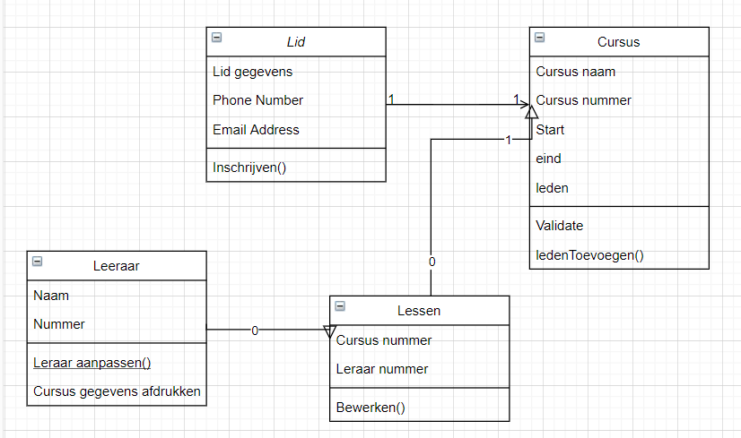

4.7

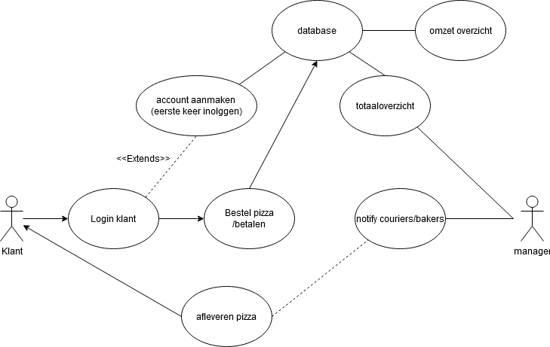

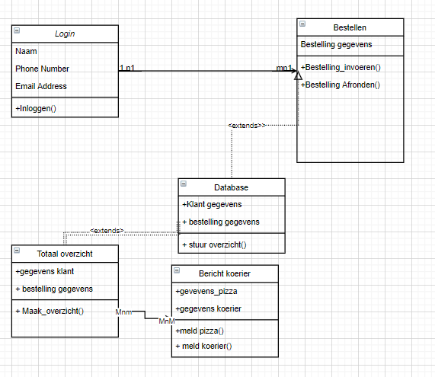

B + C

|  |  |  |  |  |  |  |  |  |
| --- | --- | --- | --- | --- | --- | --- | --- | --- |
| naam use case: | **Login klant** | |  |  |  |  |  |  |
| Samenvatting: |  | klant wilt inloggen om een pizza te bestellen | | | | |  |  |
| Pre conditie: |  | klant heeft login gegevens nodig om een pizza te bestellen | | | | | |  |
| Actor: | Klant, database | |  |  |  |  |  |  |
| Main-succes-scenario: |  | Klant vult zijn gebruikers naam/wachtwoord in | | | | |  |  |
| Uitzonderingen: |  | als de nieuw is kan hij/zij een account aan maken | | | | |  |  |
| Post conditie: |  | de klant is ingelogd en kan een pizza bestellen | | | | |  |  |
|  |  | |  |  |  |  |  |  |
|  |  | |  |  |  |  |  |  |
|  |  | |  |  |  |  |  |  |
| naam use case: | **totaaloverzicht** | |  |  |  |  |  |  |
| Samenvatting: |  | de manager wilt zien hoeveel bestellingen er geplaatst zijn en deze afdrukken | | | | | | |
| Pre conditie: |  | De manager heeft toegang tot de database | | | |  |  |  |
| Actor: | manager, database | |  |  |  |  |  |  |
| Main-succes-scenario: |  | de manager benadert de database en selecteert de tab totaaloverzicht | | | | | | |
| Uitzonderingen: | de database is niet bereikbaar | | |  |  |  |  |  |
| Post conditie: |  | de manager kan nu alle bestellingen zien en eventueel het overzicht uit printen | | | | | | |